

Responsabilidade: Grupo Espírita Seara do Mestre
www.searadomestre.com.br/evangelizacao

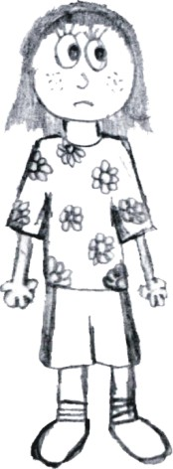

Verônica não gosta dos serviços do lar. Acha muito ruim ter que arrumar a cama de manhã, lavar a louça do café e ter que arrumar seu quarto.

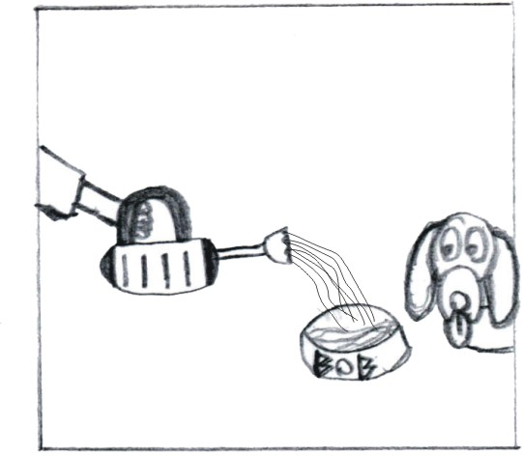

Ela também pensa que ajudar nas tarefas do lar é perda de tempo e que aquelas tarefas não têm importância nenhuma. Ela tem certeza que cuidar da casa é serviço que sua mãe deve fazer, afinal, ela é a responsável pelo lar.

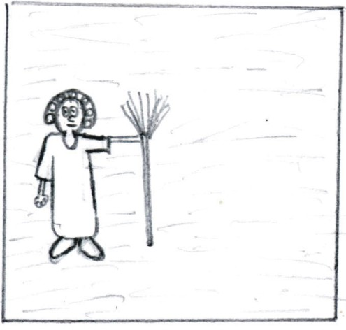

Dona Vanessa, a mãe de Verônica, trabalha em uma empresa.

Seu horário de serviço é da uma da tarde às oito da noite.

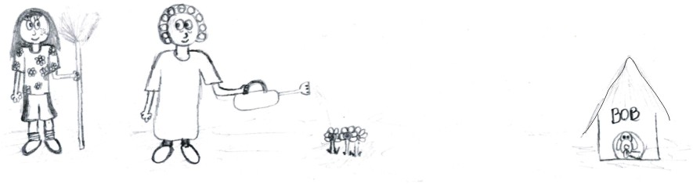

Pela manhã, Dona Vanessa arruma a casa, lava a roupa e faz o almoço. Quando ela chega em casa, à noite, está cansada. Após arrumar o jantar e lavar a louça, costuma acompanhar as lições da filha, perguntando o que ela aprendeu durante o dia e como se comportou na escola.

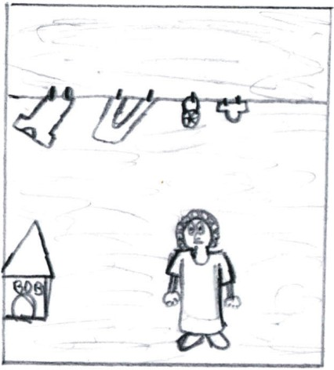

Em uma sexta-feira pela manhã, Dona Vanessa ouviu a filha gritar no quarto:

- Não gosto de arrumar a cama! Não vou arrumar o quarto! Estou em greve!

Dona Vanessa ficou muito triste.

Ela já tinha explicado para a menina que cada uma tinha suas tarefas e que a colaboração é importante.

Mas parece que Verônica não compreendeu.

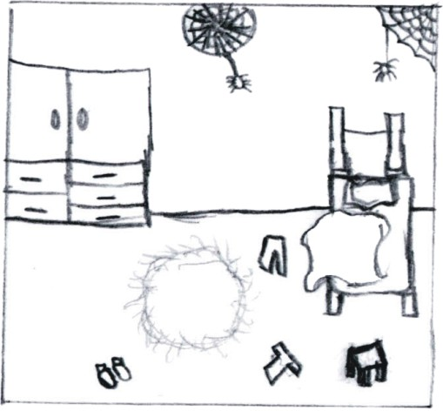

A mãe, então, tomou uma decisão: naquele dia não arrumou a casa, não lavou a roupa, não passou as roupas que estavam limpas e não fez o almoço.
A menina notou que a casa estava bagunçada, que havia brinquedos espalhados pela sala e roupas sujas no banheiro. Mas não pensou em recolher os brinquedos ou levar a roupa para o cesto de roupa suja.
Quando chegou a hora de se arrumar para ir à escola, Verônica descobriu que seu uniforme não estava passado.
Ela reclamou, mas a mãe nada disse.
Na hora do almoço percebeu que a mãe não tinha feito comida. Sem entender o que estava acontecendo, ouviu da mãe:
- Faça sanduíche para o almoço.
Sem entender, fez um almoço improvisado com sanduíche e suco.
Logo Dona Vanessa saiu para o trabalho e quando a garota foi pegar sua mochila para ir à escola, não encontrou o lanche sempre pronto que a mãe costumava deixar em cima da mesa.

Aquela tarde pareceu mais comprida. Verônica pensou na atitude da mãe e achou que talvez ela estivesse doente. O que seria dela se a mãe adoecesse? Quem iria lavar, passar, cozinhar, arrumar, cuidar do seu cão?
Quando chegou em casa, tudo continuava uma bagunça. Ninguém havia levado o lixo para fora e Bob, o cachorro, latia sem parar porque estava sem água no seu pote. Verônica começou a ficar preocupada e resolveu dar água para o seu cão, pois ela gostava muito dele e sabia que devemos tratar muito bem os animais.
Enquanto esperava pela mãe, a menina apenas assistiu televisão. Quando a mãe chegou, foi logo tomar banho. Verônica bateu na porta, reclamando que estava com fome.
A mãe mandou esperar.
Algum tempo depois, Dona Vanessa saiu do banho e sentou no sofá da sala, erguendo os pés em um banquinho.
Verônica perguntou:
- A senhora não vai arrumar o jantar?
- Não - disse a mãe. Estou em greve.
A menina olhou para a casa bagunçada, lembrou que não teve almoço, que o uniforme não estava pronto e que também não tinha tido lanche à tarde. E que o cachorro também tinha sentido falta dos cuidados de Dona Vanessa.

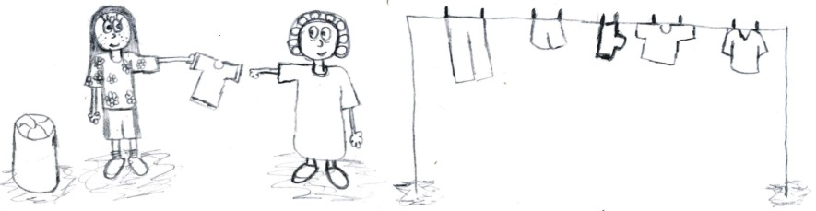

Verônica ficou vermelha.
Lembrou que não tinha lavado a louça, nem arrumado a cama de manhã porque achou que podia fazer greve.
Naquele momento ela percebeu quanta coisa sua mãe fazia e como eram importantes suas tarefas.
Pediu desculpas à mãe e as duas encerraram a greve.
Verônica percebeu que dividindo as tarefas da casa e fazendo a sua parte sem reclamar, ela ajudava a mãe e colaborava para a harmonia do lar.
A partir desse dia Dona Vanessa e Verônica tiveram mais tempo para fazerem passeios e programas juntas, inclusive começaram a passear com o Bob, o que se tornou uma tarefa agradável para todos.

História: Claudia Schmidt
Desenhos: Nicolas, evangelizando do Grupo Espírita Seara do Mestre – Santo Ângelo/RS

PARA PENSAR:

Verônica agiu certo ao se recusar a ajudar sua mãe?

Verônica pensava que as tarefas do lar não eram importantes.

Vocês concordam? Por quê?

Qual foi o objetivo da greve de Dona Vanessa?

No lar todas as tarefas são importantes, desde as mais simples, como dar água para o animal de estimação, guardar os brinquedos e arrumar a própria cama.

Quando todos colaboram, o lar se torna mais tranqüilo e feliz.
Sobra mais tempo para realizarem juntos outras coisas, como brincar e ouvir música.

Jesus, desde pequeno, ajudava a sua família nas tarefas do lar.

Jesus é nosso exemplo.

